

**Әкімдіктің 2015 жылғы 24 сәуірдегі № 163 "Ауылдық елді мекендерге жұмыс істеу және тұру үшін келген денсаулық сақтау, білім беру, әлеуметтік қамсыздандыру, мәдениет, спорт және агроөнеркәсіптік кешен саласындағы мамандарға әлеуметтік қолдау шараларын ұсыну" мемлекеттік көрсетілетін қызмет регламентін бекіту туралы" қаулысына өзгерістер енгізу туралы**

***Күшін жойған***

Қостанай облысы әкімдігінің 2016 жылғы 5 қыркүйектегі № 411 қаулысы. Қостанай облысының Әділет департаментінде 2016 жылғы 29 қыркүйекте № 6630 болып тіркелді. Күші жойылды - Қостанай облысы әкімдігінің 2020 жылғы 24 қаңтардағы № 22 қаулысымен

      Ескерту. Күші жойылды - Қостанай облысы әкімдігінің 24.01.2020 № 22 қаулысымен (алғашқы ресми жарияланған күнінен кейін күнтізбелік он күн өткен соң қолданысқа енгізіледі).

      "Мемлекеттік көрсетілетін қызметтер туралы" 2013 жылғы 15 сәуірдегі Қазақстан Республикасы Заңының 16-бабына, Қазақстан Республикасы Ұлттық экономика министрінің 2016 жылғы 20 маусымдағы № 270 "Ауылдық елдi мекендерге жұмыс iстеу және тұру үшiн келген денсаулық сақтау, бiлiм беру, әлеуметтiк қамсыздандыру, мәдениет, спорт және агроөнеркәсіптік кешен саласындағы мамандарға әлеуметтік қолдау шараларын ұсыну" мемлекеттік көрсетілетін қызмет стандартын бекіту туралы" Қазақстан Республикасы Ұлттық экономика министрінің міндетін атқарушының 2015 жылғы 27 наурыздағы № 275 бұйрығына өзгерістер мен толықтырулар енгізу туралы" (Нормативтік құқықтық актілерді мемлекеттік тіркеу тізілімінде № 13950 болып тіркелген) бұйрығына сәйкес Қостанай облысының әкімдігі **ҚАУЛЫ ЕТЕДІ:**

      1. Қостанай облысы әкімдігінің 2015 жылғы 24 сәуірдегі № 163 "Ауылдық елді мекендерге жұмыс істеу және тұру үшін келген денсаулық сақтау, білім беру, әлеуметтік қамсыздандыру, мәдениет, спорт және агроөнеркәсіптік кешен саласындағы мамандарға әлеуметтік қолдау шараларын ұсыну" мемлекеттiк көрсетiлетiн қызмет регламентін бекіту туралы" қаулысына (Нормативтік құқықтық актілерді мемлекеттік тіркеу тізілімінде № 5614 болып тіркелген, 2015 жылғы 3 маусымда "Қостанай таңы" газетінде жарияланған) мынадай өзгерістер енгізілсін:

      тақырыбы жаңа редакцияда жазылсын, орыс тіліндегі мәтін өзгермейді:

      "Ауылдық елді мекендерге жұмыс істеуге және тұруға келген денсаулық сақтау, білім беру, әлеуметтік қамсыздандыру, мәдениет, спорт және агроөнеркәсіптік кешен саласындағы мамандарға әлеуметтік қолдау шараларын көрсету" мемлекеттік көрсетілетін қызмет регламентін бекіту туралы";

      1-тармақ жаңа редакцияда жазылсын, орыс тіліндегі мәтін өзгермейді:

      "1. Қоса беріліп отырған "Ауылдық елді мекендерге жұмыс істеуге және тұруға келген денсаулық сақтау, білім беру, әлеуметтік қамсыздандыру, мәдениет, спорт және агроөнеркәсіптік кешен саласындағы мамандарға әлеуметтік қолдау шараларын көрсету" мемлекеттік көрсетілетін қызмет регламенті бекітілсін.";

      көрсетілген қаулымен бекітілген мемлекеттік көрсетілетін қызмет Регламентінде:

      тақырыбы жаңа редакцияда жазылсын, орыс тіліндегі мәтін өзгермейді:

      "Ауылдық елді мекендерге жұмыс істеуге және тұруға келген денсаулық сақтау, білім беру, әлеуметтік қамсыздандыру, мәдениет, спорт және агроөнеркәсіптік кешен саласындағы мамандарға әлеуметтік қолдау шараларын көрсету" мемлекеттік көрсетілетін қызмет регламенті";

      1-тармағы жаңа редакцияда жазылсын, орыс тіліндегі мәтін өзгермейді:

      "1. "Ауылдық елді мекендерге жұмыс істеуге және тұруға келген денсаулық сақтау, білім беру, әлеуметтік қамсыздандыру, мәдениет, спорт және агроөнеркәсіптік кешен саласындағы мамандарға әлеуметтік қолдау шараларын көрсету" мемлекеттік көрсетілетін қызмет (бұдан әрі – мемлекеттік көрсетілетін қызмет).";

      4-тармағы мынадай редакцияда жазылсын:

      "4. Мемлекеттiк қызметтi көрсету бойынша рәсiмдi (іс-қимылды) бастау үшін Қазақстан Республикасы Ұлттық экономика министрінің міндетін атқарушының 2015 жылғы 27 наурыздағы № 275 "Ауылдық елді мекендерге жұмыс істеуге және тұруға келген денсаулық сақтау, білім беру, әлеуметтік қамсыздандыру, мәдениет, спорт және агроөнеркәсіптік кешен саласындағы мамандарға әлеуметтік қолдау шараларын көрсету" мемлекеттік көрсетілетін қызмет стандартын бекіту туралы" (Нормативтік құқықтық актілерді мемлекеттік тіркеу тізілімінде № 10805 болып тіркелген) бұйрығымен бекітілген "Ауылдық елді мекендерге жұмыс істеуге және тұруға келген денсаулық сақтау, білім беру, әлеуметтік қамсыздандыру, мәдениет, спорт және агроөнеркәсіптік кешен саласындағы мамандарға әлеуметтік қолдау шараларын көрсету" мемлекеттік көрсетілетін қызмет стандартының (бұдан әрі - Стандарт) 2-қосымшасына сәйкес нысан бойынша Стандарттың 9-тармағымен белгіленген құжаттарды қоса бере отырып, көрсетілетін қызметті алушының өтiнiші негіз болып табылады.";

      5-тармағының 1) тармақшасы мынадай редакцияда жазылсын:

      "1) көрсетiлетiн қызметтi берушiнің кеңсесі құжаттарды қабылдауды және тіркеуді жүзеге асырады, көрсетiлетiн қызметтi алушыға тегі, аты, әкесінің аты, почталық мекенжайы, телефоны, өтініш берген күні көрсетілген және өтінішті қабылдаған тұлғаның қолы қойылған қолхат ұсынады, Стандарттың 9-тармағында белгіленген ұсынылған құжаттардың түпнұсқаларын және көшірмелерін салыстыруды жүзеге асырады, одан кейін құжаттардың түпнұсқаларын көрсетілетін қызметті алушыға қайтарады не болмаса мемлекеттік қызмет көрсетуден бас тарту туралы дәлелді жауап береді – 30 (отыз) минут.

      Рәсімнің (іс-қимылдың) нәтижесі – құжаттарды тіркеу және көрсетiлетiн қызметтi алушыға қолхат не болмаса мемлекеттік қызмет көрсетуден бас тарту туралы дәлелді жауап беру;";

      5-тармағының 4) тармақшасы жаңа редакцияда жазылсын, орыс тіліндегі мәтін өзгермейді:

      "4) көрсетiлетiн қызметтi берушiнің басшысы:

      көтерме жәрдемақы сомасын көрсетiлетiн қызметтi алушылардың жеке есеп шоттарына аударады - күнтізбелік 7 (жеті) күн;

      Стандарттың 1-қосымшасына сәйкес, сенім білдірілген өкілдің (агенттің) көрсетiлетiн қызметтi алушыға ауылдық елді мекендерге жұмыс істеуге және тұруға келген денсаулық сақтау, білім беру, әлеуметтік қамсыздандыру, мәдениет, спорт және агроөнеркәсіптік кешен саласындағы мамандарға әлеуметтік қолдау шараларын көрсету туралы келісіммен (бұдан әрі - Келісім) белгіленген тұрғын үй сатып алуға немесе салуға бюджеттік кредит беруі бойынша шаралар қабылдайды - 30 (отыз) жұмыс күн;";

      7-тармағының 1) тармақшасы мынадай редакцияда жазылсын:

      "1) көрсетiлетiн қызметтi берушiнің кеңсесі құжаттарды қабылдауды және тіркеуді жүзеге асырады, көрсетiлетiн қызметтi алушыға тегі, аты, әкесінің аты, почталық мекенжайы, телефоны, өтініш берген күні көрсетілген және өтінішті қабылдаған тұлғаның қолы қойылған қолхат ұсынады, Стандарттың 9-тармағында белгіленген ұсынылған құжаттардың түпнұсқаларын және көшірмелерін салыстыруды жүзеге асырады, одан кейін құжаттардың түпнұсқаларын көрсетілетін қызметті алушыға қайтарады және қабылданған құжаттарды көрсетілетін қызметті берушінің басшысына бұрыштама қоюы үшін береді не болмаса мемлекеттік қызмет көрсетуден бас тарту туралы дәлелді жауап береді – 30 (отыз) минут;";

      7-тармағының тоғызыншы абзацы алып тасталсын;

      8-тармағы мынадай редакцияда жазылсын:

      "8. Мемлекеттік қызмет "Азаматтарға арналған үкімет" мемлекеттік корпорациясы" коммерциялық емес акционерлік қоғамының Қостанай облысы бойынша филиалы – "Халыққа қызмет көрсету орталығы" департаменті және "электрондық үкімет" веб-порталы арқылы көрсетілмейді.";

      9-тармағы мынадай редакцияда жазылсын:

      "9. Регламенттің қосымшасына сәйкес мемлекеттiк қызмет көрсету процесiнде көрсетiлетiн қызметтi берушiнің құрылымдық бөлiмшелерiнің (қызметкерлерiнің) iс-қимылдары және мемлекеттiк қызмет көрсету процесiнде көрсетiлетiн қызметтi берушiнің құрылымдық бөлiмшелерiнiң (қызметкерлерiнiң) өзара iс-қимылдар тәртібінің сипаттамасы мемлекеттiк қызмет көрсетудiң бизнес-процестерiнiң анықтамалығында көрсетiледi.";

      көрсетілген мемлекеттік көрсетілетін қызмет Регламентінің 1-қосымшасы алып тасталсын;

      осы қаулының қосымшасына сәйкес көрсетілген мемлекеттік көрсетілетін қызмет Регламентінің 2-қосымшасы жаңа редакцияда жазылсын.

      2. Осы қаулының орындалуын бақылау Қостанай облысы әкімінің жетекшілік ететін орынбасарына жүктелсін.

      3. Осы қаулы алғашқы ресми жарияланған күнінен кейін күнтізбелік он күн өткен соң қолданысқа енгізіледі.

|  |  |
| --- | --- |
| *Қостанай облысының әкімі* | *А. Мұхамбетов* |

|  |  |
| --- | --- |
|  | Әкімдіктің 2016 жылғы 5 қыркүйектегі № 411 қаулысына қосымша |
|  | "Ауылдық елді мекендерге жұмыс істеуге және тұруға келген денсаулық сақтау, білім беру, әлеуметтік қамсыздандыру, мәдениет, спорт және агроөнеркәсіптік кешен саласындағы мамандарға әлеуметтік қолдау шараларын көрсету" мемлекеттік көрсетілетін қызмет Регламентіне қосымша |

**"Ауылдық елді мекендерге жұмыс істеуге және тұруға келген денсаулық сақтау, білім беру, әлеуметтік қамсыздандыру, мәдениет, спорт және агроөнеркәсіптік кешен саласындағы мамандарға әлеуметтік қолдау шараларын көрсету" мемлекеттік қызмет көрсету бизнес-процестерінің анықтамалығы**

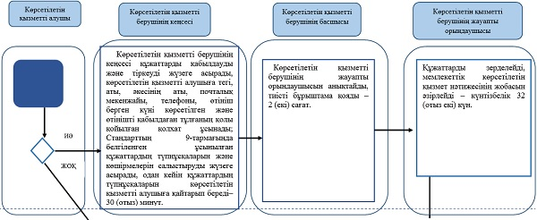

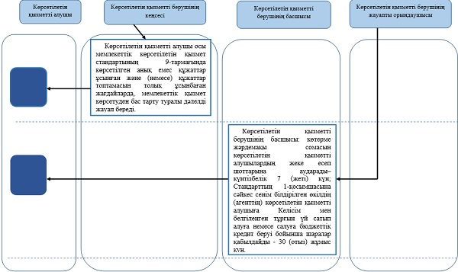

      Шартты белгілер:

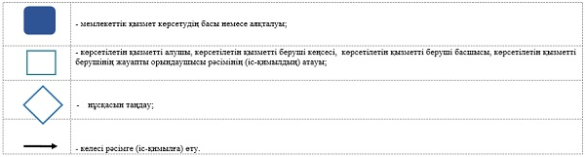

© 2012. Қазақстан Республикасы Әділет министрлігінің «Қазақстан Республикасының Заңнама және құқықтық ақпарат институты» ШЖҚ РМК